1. Accédez au complément Wooclap.
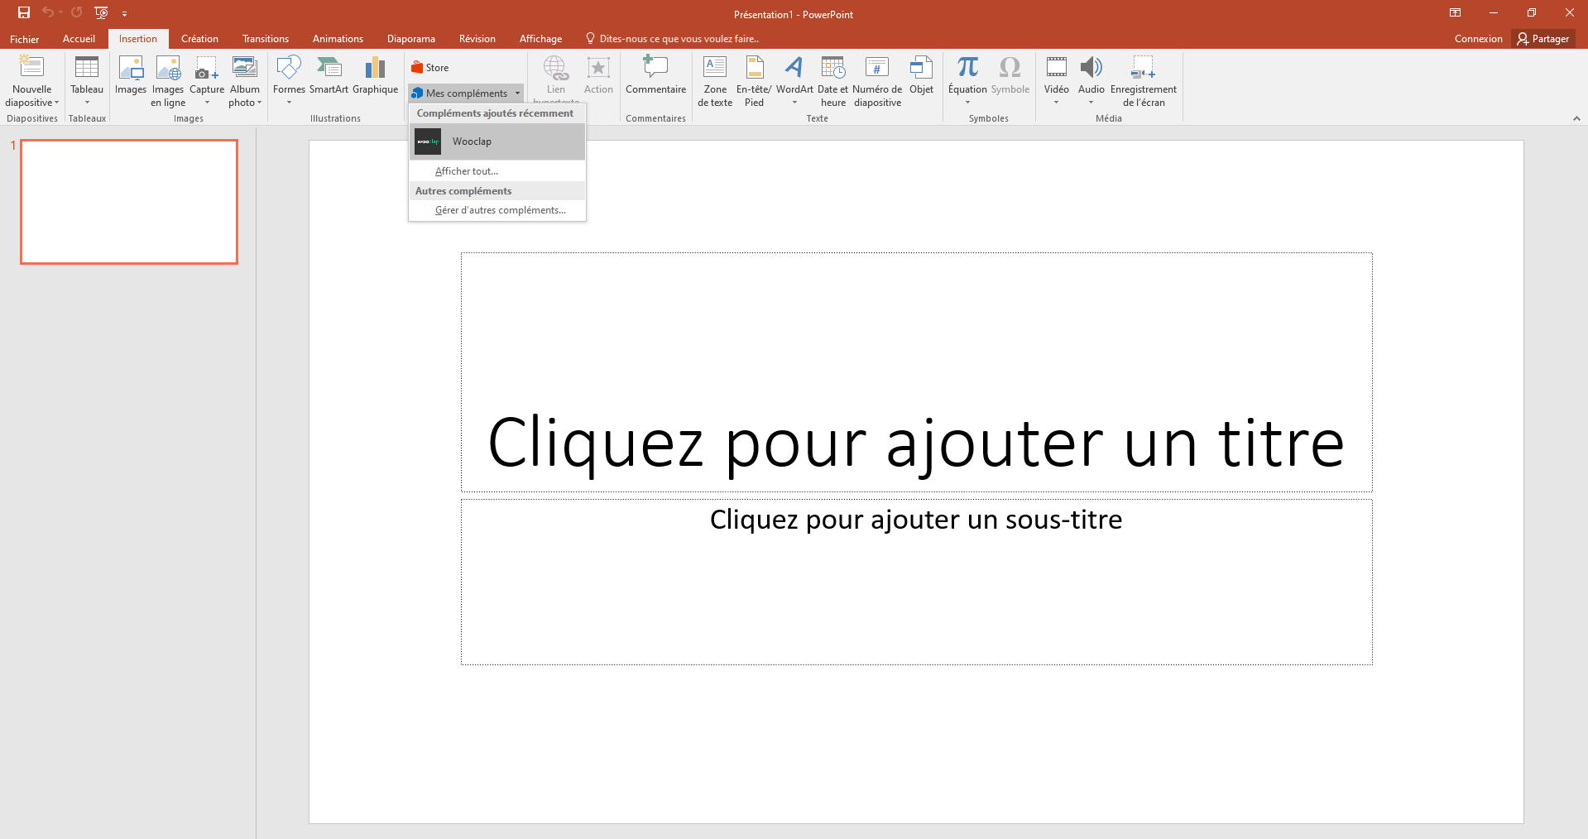
2. Choisissez votre événement.
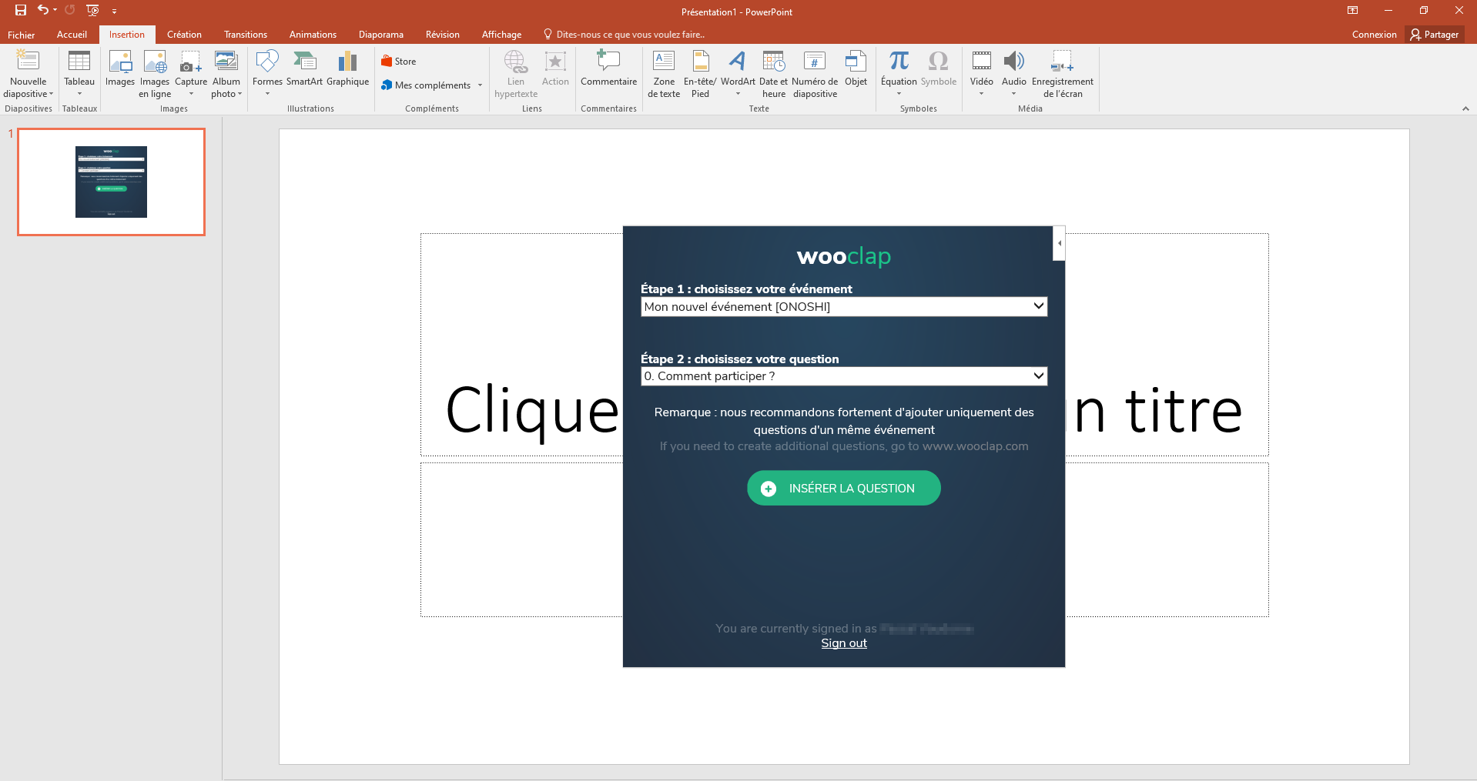
en construction…

